CONVOCATION
Conseil Municipal du 30 janvier 2023

Mesdames, Messieurs les Elus du conseil municipal, je vous prie de bien vouloir assister au conseil fixé le :
Lundi 30 janvier à 17h à la Mairie de la commune de La Morte

Ordre du jour

Approbation du procès-verbal de la séance du 07 novembre 2022

- Convention d’adhésion au contrat groupe d’assurance statutaire 2023-2026 du CDG38 – Délibération contrat groupe
- Convention Territoriale Globale – Délibération
- Convention d’adhésion Gîte de France – Délibération
- Tarifs Roulotte et Convention – Délibération
- Tarifs Salle du Chardon Bleu et contrat de location – Délibération
- Projet de rénovation de l’ancienne école en Mairie – Demande de subventions auprès des organismes financeurs - Délibérations
- Changement de zonage Assainissement non collectif en Assainissement Collectif du Hameau de Chabotte auprès du SACO – Délibération
8. Subvention à l’Association Courants d’Arts – Délibération
- Questions diverses

Comptant sur votre présence, je vous prie d’agréer mes sincères salutations.

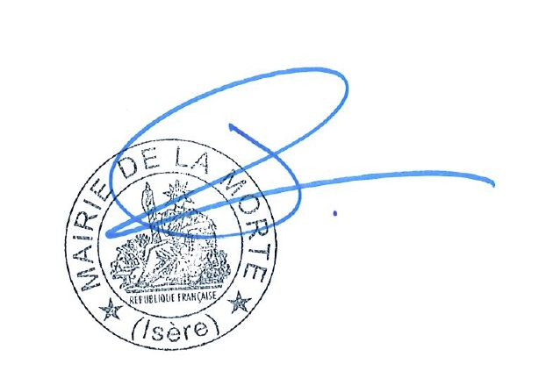
Le Maire
Raymond MASLO

